## 圆周运动

### 考点一　描述圆周运动的物理量

1.描述圆周运动的物理量

|  |  |  |
| --- | --- | --- |
|  | 定义、意义 | 公式、单位 |
| 线速度(*v*) | ①描述圆周运动的物体运动快慢的物理量  ②是矢量，方向和半径垂直，和圆周相切 | ①*v*＝(定义式)＝(与周期的关系)  ②单位：m/s |
| 角速度(*ω*) | ①描述物体绕圆心转动快慢的物理量  ②是矢量，但不研究其方向 | ①*ω*＝(定义式)＝(与周期的关系)  ②单位：rad/s  ③*ω*与*v*的关系：*v*＝*ωr* |
| 周期(*T*)  转速(*n*)  频率(*f*) | ①周期是物体沿圆周运动一周所用的时间，周期的倒数为频率  ②转速是单位时间内物体转过的圈数 | ①*T*＝＝(与频率的关系)  ②*T*的单位：s  *n*的单位：r/s、r/min  *f*的单位：Hz |
| 向心加速度(*a*n) | ①描述线速度方向变化快慢的物理量  ②方向指向圆心 | ①*a*n＝＝*ω*2*r*＝*r*＝*ωv*  ②单位：m/s2 |

2.匀速圆周运动

(1)定义：如果物体沿着圆周运动，并且线速度的大小处处相等，所做的运动就是匀速圆周运动.

(2)特点：加速度大小不变，方向始终指向圆心，是变加速运动.

(3)条件：合外力大小不变、方向始终与速度方向垂直且指向圆心.

技巧点拨

1.对*a*n＝＝*ω*2*r*的理解

在*v*一定时，*a*n与*r*成反比；在*ω*一定时，*a*n与*r*成正比.

2.常见的传动方式及特点

(1)皮带传动：如图1甲、乙所示，皮带与两轮之间无相对滑动时，两轮边缘线速度大小相等，即*vA*＝*vB*.

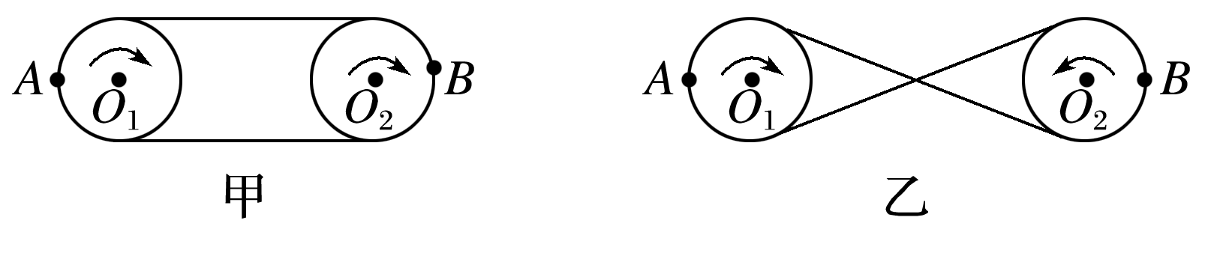

图1

(2)摩擦传动和齿轮传动：如图2甲、乙所示，两轮边缘接触，接触点无打滑现象时，两轮边缘线速度大小相等，即*vA*＝*vB*.

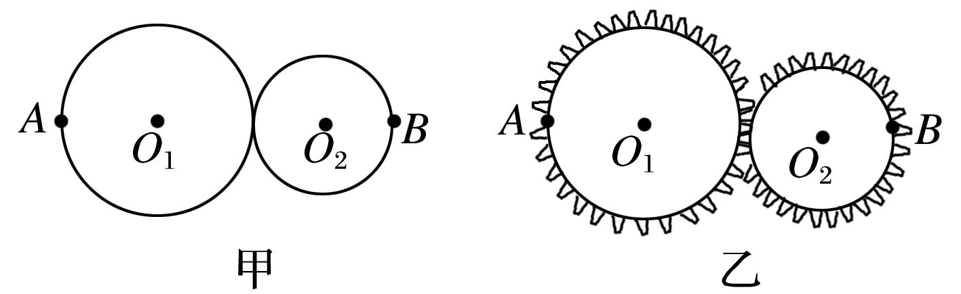

图2

(3)同轴转动：如图3甲、乙所示，绕同一转轴转动的物体，角速度相同，*ωA*＝*ωB*，由*v*＝*ωr*知*v*与*r*成正比.

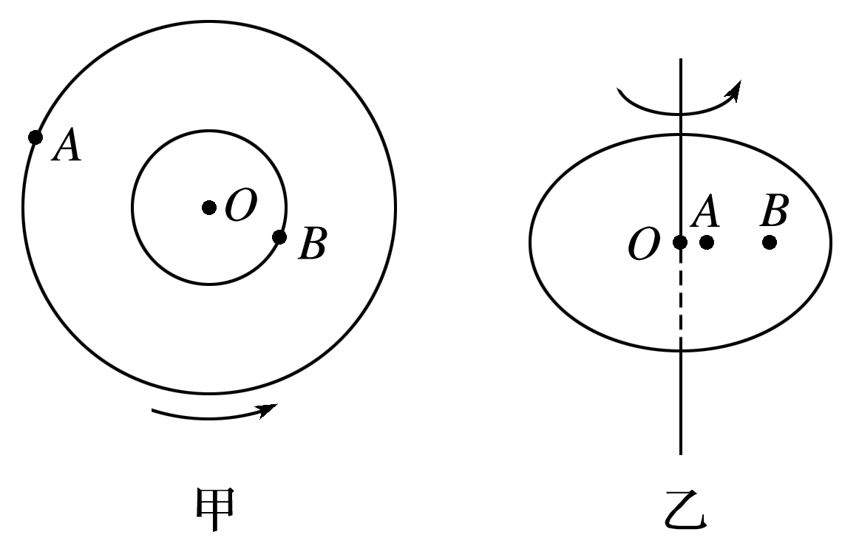

图3

例题精练

1.如图4所示，自行车的大齿轮、小齿轮、后轮的半径之比为4∶1∶16，在用力蹬脚踏板前进的过程中，下列说法正确的是(　　)

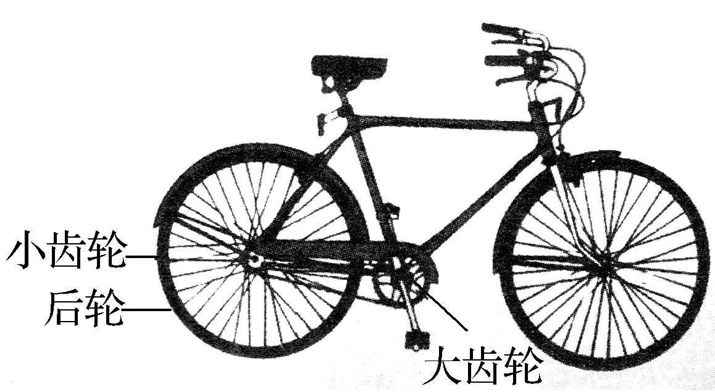

图4

A.小齿轮和后轮的角速度大小之比为16∶1

B.大齿轮和小齿轮的角速度大小之比为1∶4

C.大齿轮边缘和后轮边缘的线速度大小之比为1∶4

D.大齿轮和小齿轮轮缘的向心加速度大小之比为4∶1

2.如图5所示为一个半径为5 m的圆盘，正绕其圆心做匀速转动，当圆盘边缘上的一点*A*处在如图所示位置的时候，在其圆心正上方20 m的高度有一个小球正在向边缘的*A*点以一定的速度水平抛出，取*g*＝10 m/s2，要使得小球正好落在*A*点，则(　　)

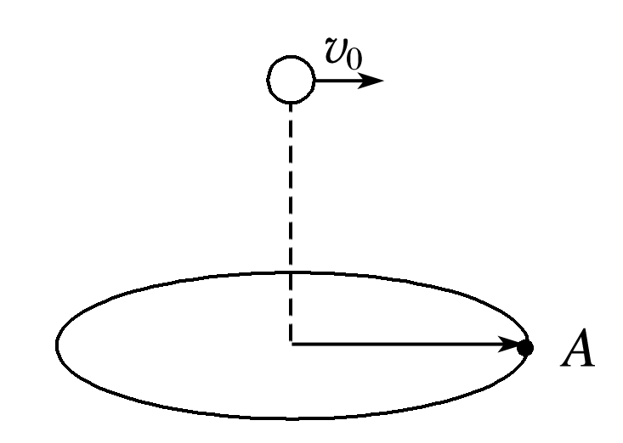

图5

A.小球平抛的初速度一定是2.5 m/s

B.小球平抛的初速度可能是2.5 m/s

C.圆盘转动的角速度一定是π rad/s

D.圆盘转动的角速度可能是π rad/s

### 考点二　圆周运动的动力学问题

1.匀速圆周运动的向心力

(1)作用效果

向心力产生向心加速度，只改变速度的方向，不改变速度的大小.

(2)大小

*F*n＝*m*＝*mrω*2＝*mr*＝*mωv*.

(3)方向

始终沿半径方向指向圆心，时刻在改变，即向心力是一个变力.

(4)来源

向心力可以由一个力提供，也可以由几个力的合力提供，还可以由一个力的分力提供.

2.离心运动和近心运动

(1)离心运动：做圆周运动的物体，在所受合外力突然消失或不足以提供圆周运动所需向心力的情况下，就做逐渐远离圆心的运动.

(2)受力特点(如图6)

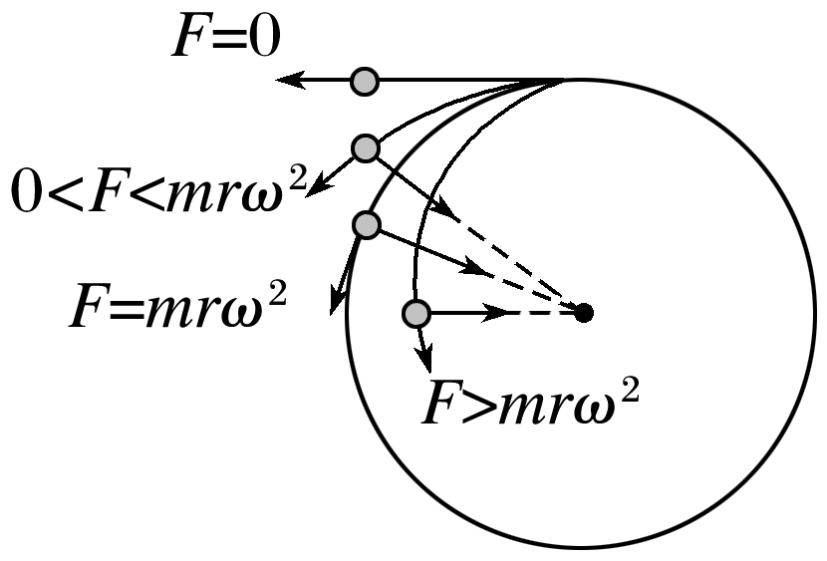

图6

①当*F*＝0时，物体沿切线方向飞出，做匀速直线运动.

②当0<*F*<*mrω*2时，物体逐渐远离圆心，做离心运动.

③当*F*>*mrω*2时，物体逐渐向圆心靠近，做近心运动.

(3)本质：离心运动的本质并不是受到离心力的作用，而是提供的力小于做匀速圆周运动需要的向心力.

技巧点拨

1.匀速圆周运动的实例分析

|  |  |  |
| --- | --- | --- |
| 运动模型 | | 向心力的来源图示 |
| 圆锥摆模型 | 飞机水平转弯 |  |
| 火车转弯 |  |
| 圆锥摆 |  |
| 飞车走壁 |  |
| 汽车在水平路面转弯 | |  |
| 水平转台(光滑) | |  |

2.圆周运动动力学问题的分析思路

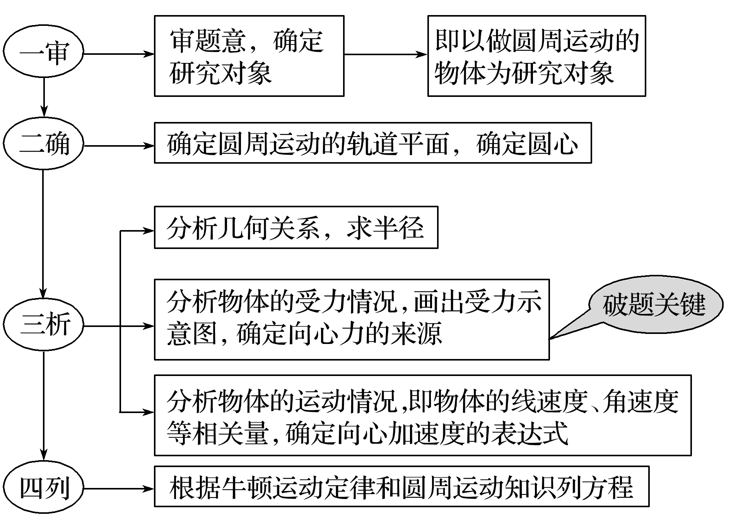

例题精练

3.如图7所示，内壁光滑的竖直圆桶，绕中心轴做匀速圆周运动，一物块用细绳系着，绳的另一端系于圆桶上表面圆心，且物块贴着圆桶内表面随圆桶一起转动，则(　　)

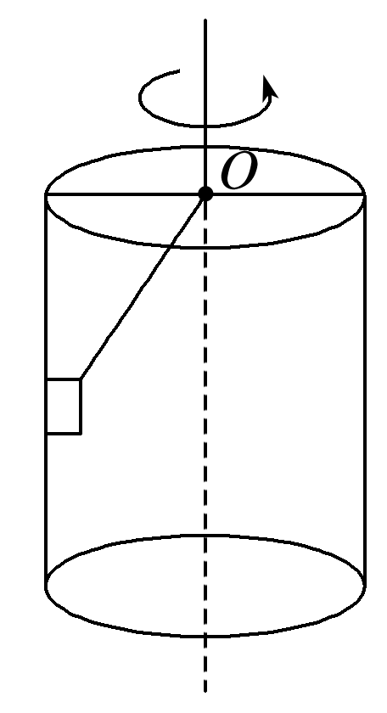

图7

A.绳的张力可能为零

B.桶对物块的弹力不可能为零

C.随着转动的角速度增大，绳的张力保持不变

D.随着转动的角速度增大，绳的张力一定增大

4.如图8所示，长度不同的两根轻绳*L*1与*L*2，一端分别连接质量为*m*1和*m*2的两个小球，另一端悬于天花板上的同一点*O*，两小球质量之比*m*1∶*m*2＝1∶2，两小球在同一水平面内做匀速圆周运动，绳*L*1、*L*2与竖直方向的夹角分别为30°与60°，下列说法中正确的是(　　)

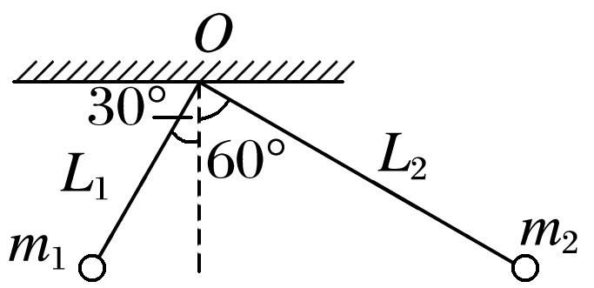

图8

A.绳*L*1、*L*2的拉力大小之比为1∶3

B.小球*m*1、*m*2运动的向心力大小之比为1∶6

C.小球*m*1、*m*2运动的向心加速度大小之比为1∶6

D.小球*m*1、*m*2运动的线速度大小之比为1∶2

5.在修筑铁路时，弯道处的外轨会略高于内轨.如图9所示，当火车以规定的行驶速度转弯时，内、外轨均不会受到轮缘的挤压，设此时的速度大小为*v*，重力加速度为*g*，两轨所在面的倾角为*θ*，则(　　)

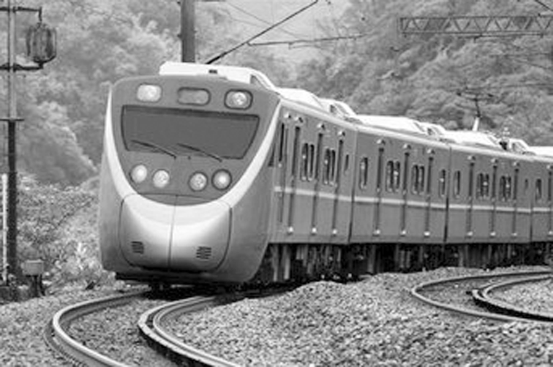

图9

A.该弯道的半径*r*＝

B.当火车质量改变时，规定的行驶速度大小不变

C.当火车速率大于*v*时，内轨将受到轮缘的挤压

D.当火车速率大于*v*时，外轨将受到轮缘的挤压

# 综合练习

**一．选择题（共10小题）**

1．（鼓楼区校级期中）关于圆周运动，下列说法正确的是（　　）

A．匀速圆周运动是匀变速曲线运动

B．做匀速圆周运动的物体的向心加速度与半径成反比

C．做圆周运动的物体所受合外力不一定指向圆心

D．做圆周运动的物体所受的合外力突然消失，物体将沿圆周半径方向飞出

2．（山东月考）关于物体的运动，下列说法正确的是（　　）

A．匀速圆周运动是匀变速曲线运动

B．用细绳拴着一个小钢球，在竖直面内做非匀速圆周运动，不考虑空气阻力，小球在任何一点的合力都不指向圆心

C．一个物体做斜上抛运动，每秒速度变化量的方向相同

D．从水平匀速飞行的飞机上，每隔一秒释放一个物体，不考虑空气阻力的情况下，这些物体在空中形成一条等间距的竖直线

3．（滕州市校级月考）以下说法正确的是（　　）

A．物体在恒定的合力作用下一定会做直线运动

B．做匀速圆周运动的物体，相同时间内位移相同

C．曲线运动一定是变速运动，但变速运动不一定是曲线运动

D．物体的速度发生变化，合外力做功一定不等于零，即动能一定发生变化

4．（丰满区校级月考）下列说话中正确的是（　　）

A．做曲线运动的物体的合力一定是变力

B．物体所受滑动摩擦力的方向可能与物体运动的方向垂直

C．做匀速圆周运动的物体的加速度恒定不变

D．做圆周运动物体的合力方向一定与速度方向垂直

5．（兴庆区校级期中）物体在做匀速圆周运动过程中，保持不变的物理量是（　　）

A．向心力 B．速率 C．速度 D．加速度

6．（池州期中）如图是一种新概念自行车，它没有链条，共有三个转轮，A、B、C转轮半径依次减少。轮C与轮A啮合在一起，骑行者踩踏板使轮C动，轮C驱动轮A转动，从而使整个自行车沿路面前行。对于这种自行车，下面说法正确的是（　　）

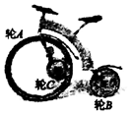

A．转轮A、B、C线速度vA、vB、vC之间的关系是vA＞vB＞vC

B．转轮A、B、C线速度vA、vB、vC之间的关系是vA＝vB＞vC

C．转轮A、B、C线速度ωA、ωB、ωC之间的关系是ωA＞ωB＞ωC

D．转轮A、B、C线速度ωA、ωB、ωC之间的关系是ωA＝ωC＞ωB

7．（河南期中）一个风力发电机叶片的转速为19～30转每分钟，转子叶片的轴心通过低速轴跟齿轮箱连接在一起，再通过齿轮箱把高速轴的转速提高到低速轴转速的50倍左右，最后由高速轴驱动发动机工作。即使风力发电机的叶片转得很慢也依然可以发电。如图所示为三级[一级增速轴（Ⅱ轴）、二级增速轴（Ⅲ轴）、输出轴（Ⅳ轴）]增速箱原理图，已知一级增速轴（Ⅱ轴）与输入轴（Ⅰ轴）的速比为3.90，二级增速轴（Ⅲ轴）与一级增速轴（Ⅱ轴）的速比为3.53，输出轴（Ⅳ轴）与二级增速轴（Ⅲ轴）的速比为3.23（速比＝）。若该风力发电机叶片的转速为20转每分钟，则（　　）

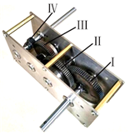

A．输出轴（Ⅳ轴）的转速为1500转每分钟

B．一级增速轴（Ⅱ轴）与输入轴（Ⅰ轴）接触部分的半径之比为3.90：1

C．一级增速轴（Ⅱ轴）与输入轴（Ⅰ轴）接触部分的线速度之比为1：3.90

D．一级增速轴（Ⅱ轴）与输入轴（Ⅰ轴）接触部分的向心加速度之比为3.90：1

8．（宿州期中）“单车共享”是目前中国规模最大的近距离交通代步方案，为我们提供了方便快捷、低碳环保、经济实用的共享服务。如图所示是一辆共享单车，A、B、C三点分别为单车轮胎和大小齿轮外沿上的点，其中RA＝2RB＝5RC，下列说法中正确的是（　　）

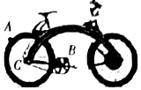

A．A点和B点的线速度，vA＝2vB

B．A点与C点的线速度，vC＝vA

C．B点与C点的角速度，2ωB＝5ωC

D．A点与B点的角速度，2ωA＝5ωB

9．（宿州期中）一质点做匀速圆周运动，其线速度大小为4m/s，转动周期为4s，则下列说法正确的是（　　）

A．角速度为0.5rad/s B．运动轨迹的半径为1m

C．转速为0.25r/s D．频率为Hz



10．（任城区期中）如图为某共享单车的主要传动部件，大齿轮和小齿轮通过链条相连，a、b分别是大齿轮和小齿轮边缘上的两点。已知大齿轮直径d1＝20cm，小齿轮直径d2＝10cm，若两齿轮匀速转动，则下列关于a点与b点的说法中正确的有（　　）

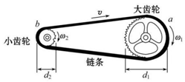

A．线速度大小之比为1：2 B．角速度大小之比为1：2

C．转速大小之比为2：1 D．周期之比为1：2

**二．多选题（共10小题）**

11．（番禺区校级月考）下列说法正确的是（　　）

A．匀速圆周运动是一种匀变速曲线运动

B．加速度恒定的运动不可能是曲线运动

C．若忽略空气阻力，斜抛运动可以看成是水平方向的匀速直线运动和竖直方向上的匀变速直线运动的合运动

D．做圆周运动的物体，如果角速度很大，其线速度不一定大

12．（海淀区校级期末）关于匀速圆周运动的说法正确的是（　　）

A．匀速圆周运动是匀速运动

B．匀速圆周运动的加速度是变化的

C．匀速圆周运动的向心力是变化的

D．匀速圆周运动的角速度是变化的

13．（郫都区期末）下列说法正确的是（　　）

A．任何曲线运动都是变速运动

B．任何变速运动都是曲线运动

C．匀速圆周运动是匀变速曲线运动

D．平抛运动是匀变速曲线运动

14．（洛南县校级期中）关于匀速圆周运动的性质，以下说法中正确的是（　　）

A．是匀速运动 B．是匀变速运动

C．是变速运动 D．是变加速运动

15．（道里区校级月考）下列说法正确的是（　　）

A．匀速圆周运动的速度大小保持不变，所以匀速圆周运动的加速度为0

B．做匀速圆周运动的物体，虽然速度大小不变，但方向总是在改变，所以必有加速度

C．做匀速圆周运动的物体，加速度的大小保持不变，所以是匀变速（曲线）运动

D．匀速圆周运动的加速度大小虽然不变，但方向始终指向圆心，加速度的方向发生了变化，所以匀速圆周运动既不是匀速运动，也不是匀变速运动

16．（宿州期中）如图所示，一球体绕轴O1O2以角速度ω旋转，A、B为球体上两点，下列说法正确的是（　　）

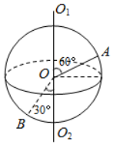

A．A、B具有相等的角速度

B．A、B两点的向心加速度方向都指向球心

C．由a＝ω2r知，A、B两点具有大小相等的向心加速度

D．由a＝ω2r知，A的向心加速度大于B的向心加速度

17．（湖南期中）如图所示，轮O1、O3固定在同一轮轴上，轮O1、O2用皮带连接且不打滑，在O1、O2、O3三个轮的边缘各取一点A、B、C，已知三个轮的半径比r1：r2：r3＝3：1：2，当转轴匀速转动时，下列说法中正确的是（　　）

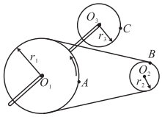

A．A、B、C三点的线速度之比为2：2：3

B．A、B、C三点的角速度之比为1：3：1

C．A、B、C三点的加速度之比为3：9：2

D．A、B、C三点的周期之比为1：3：1

18．（湖北月考）变速自行车靠变换齿轮组合来改变行驶速度，如图是某一变速车齿轮转动结构示意图，图中A轮有48齿，B轮有42齿，C轮有16齿，D轮有12齿，则（　　）

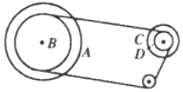

A．该车可变换四种不同挡位

B．该车可变换两种不同挡位

C．当A轮与C轮组合时，两轮的角速度之比ωA：ωC＝1：3

D．当A轮与C轮组合时，两轮的角速度之比ωA：ωC＝3：1

19．（龙凤区校级期末）如图所示电动机皮带轮和机器皮带轮的半径之比为1：3，若皮带与两轮之间不打滑，两轮做匀速圆周运动。当机器皮带轮边缘上某点的加速度为0.34m/s2，则（　　）

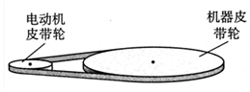

A．电动机皮带轮与机器皮带轮的转速之比为1：3

B．电动机皮带轮与机器皮带轮的角速度之比为3：1

C．电动机皮带轮边缘上某点的加速度为1.02m/s2

D．电动机皮带轮边缘上某点的加速度约为0.11m/s2

20．（大兴区期末）如图所示皮带轮的大轮、小轮的半径不一样，它们的边缘有两个点A、B，皮带轮正常运转不打滑时，下列说法正确的是（　　）



A．A、B两点的线速度大小相等

B．A、B两点的角速度大小相等

C．A点的角速度小于B点的角速度

D．A点的线速度大于B点的线速度

**三．填空题（共10小题）**

21．（松江区校级期中）同轴的两个薄纸圆盘，相距为L，以角速度ω匀速转动，一颗子弹从左边平行于轴射向圆盘，在两盘上留下两个弹孔，两弹空与盘心的连线间的夹角为，则这段时间内圆盘转过的最小角度为　 　，子弹的速度可能为　 　．



22．（雁塔区校级四模）如图所示，光滑绝缘的水平面上有一带电量为﹣q的点电荷，在距水平面高h处的空间内存在一场源点电荷+Q，两电荷连线与水平面间的夹角θ＝30°，现给﹣q一水平初速度，使其恰好能在水平面上做匀速圆周运动且对水平面无压力，已知重力加速度为g，静电力常量为k，则点电荷﹣q做匀速圆周运动的向心力为　 　；点电荷﹣q做匀速圆周运动的线速度为　 　。

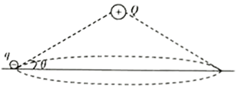

23．（虹口区二模）实验表明，当物体所受合外力的方向跟它的　 　方向不在同一直线上时，物体做曲线运动。匀速圆周运动就是一种　 　（选填“匀加速”、“变加速”）曲线运动，其所受合外力始终　 　。

24．（长宁区一模）如图，半径R＝0.4m的圆盘水平放置，绕竖直轴OO′匀速转动，圆心O正上方h＝0.8m高处固定一水平轨道，与转轴交于O′点，质量m＝1kg的滑块（视为质点）可沿轨道运动．现对其施加F＝4N的水平拉力，使其从O′左侧s＝2m处由静止开始沿轨道向右运动．当滑块运动到O′点时，从滑块上自由释放一小球，此时圆盘的半径OA正好与轨道平行，且A点在O的右侧．滑块与水平轨道间的动摩擦因数μ＝0.2．为使小球刚好落在A点，圆盘转动的角速度ω＝　 　rad/s；为使小球能落到圆盘上，水平拉力F做功的范围应为　 　J（g取10m/s2）．

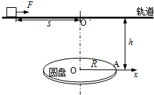

25．（金昌校级期中）做匀速圆周运动的物体，相同时间内物体转过的弧长　 　，线速度的大小　 　，位移　 　（填“相等”或“不相同”）．

26．（滨州期中）如图所示，为测试子弹的发射速度，让子弹水平射向绕水平轴旋转的圆纸筒，纸筒的直径为d，角速度为ω，子弹沿直径水平穿过纸筒，只留下一个弹孔，则子弹的速度可能为　 　．

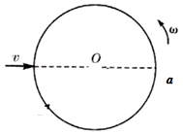

27．（黄浦区校级期中）机械手表中的分针与秒针均可视作匀速转动，则时针与分针的周期之比为　 　；秒针的角速度为　 　rad/s。

28．（桃源县校级期中）如图所示的皮带传动装置，主动轮O1上两轮的半径分别为3r和r，从动轮O2的半径为2r，A、B、C分别为轮缘上的三点，设皮带不打滑，则A、B、C三点的角速度之比ωA：ωB：ωC＝　 　，A、B、C三点的线速度大小之比vA：vB：vC＝　 　。

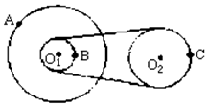

29．（柯坪县校级期末）如图，在皮带轮传动装置中，已知大轮的半径是小轮半径的3倍，A和B两点分别在两轮的边缘上，C点离大轮轴距离等于小轮半径，若皮带不打滑，则它们的线速度之比vA：vB：vc＝　 　。

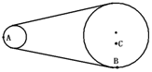

30．（徐汇区校级期中）如图所示为收录机磁带仓的基本结构示意图。在放磁带时，为保证磁头在磁带上读取信息的速度不变，主轴转速应该　 　，送带轮的角速度应该　 　。（均填不变、增大或减小）

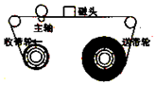

**四．计算题（共10小题）**

31．（思明区校级期中）如图，两个靠摩擦转动（不打滑）的轮A和B水平放置，两轮半径RA＝2m，RB＝1m。现启动主动轮B，使其转速缓慢增加，直到位于A轮边缘的小木块（视为质点）飞离A轮。已知小木块与A轮间的动摩擦因数为0.2，认为最大静摩擦力等于滑动摩擦力，g＝10m/s2，求：

（1）小木块飞离A轮时的速度大小；

（2）小木块飞离A轮时，B轮的角速度大小；

（3）若A轮离地高h＝0.2m，求小木块落地后离A轮轴心O的距离大小。

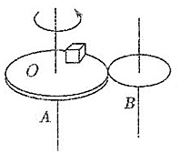

32．（徐汇区校级期中）如图所示为自行车传动部分示意图，a为脚蹬，曲轴oa＝25cm，链条c与齿轮b、d链接，齿轮b、d的半径分别为rb＝10cm、rd＝4cm，后轮（主动轮）e的半径为re＝36cm。如果脚蹬带动齿轮b以每分钟30转的转速匀速转动，传动过程无打滑现象，试求：

（1）齿轮b的角速度；

（2）齿轮d的角速度；

（3）自行车行进的速度。

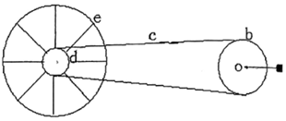

33．（海淀区校级期末）家用台式计算机上的硬磁盘的磁道和扇区如图所示，某台计算机上的硬磁盘有多个磁道和（不同半径的同心圆），每个磁道分成N1＝8192个扇区（每个扇区为圆周），每个扇区可以记录512个字节，电动机使磁盘以N＝7200r/min转速匀速转动。磁盘在读、写数据时是不动的，磁盘每转一圈，磁头沿半径方向跳动一个磁道。求：



（1）磁盘的角速度为多大（结果可以用π表示）？

（2）一个扇区通过磁头所用的时同是多少？（结果保留一位有效数字）

（3）不计磁头转移磁道的时间，计算机1s内最多可以从一个硬盘面上读取多少个字节？（结果保留三位有效数字）

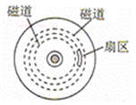

34．（洛南县期中）如图所示是教室里的精准石英钟，求：

（1）时针、分针的角速度之比；

（2）从图中位置（2：00）开始计时，时针、分针经过多长时间将第一次重合？

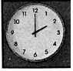

35．（湘西州期末）如图所示，一个大轮通过皮带拉着小轮转动，皮带和两轮之间无相对滑动，大轮的半径是小轮半径的2倍，大轮上的一点S离转动轴的距离是半径的．当大轮边缘上的P点的向心加速度是0.18m/s2时，大轮上的S点和小轮边缘上的Q点的向心加速度各为多大？

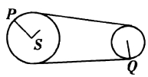

36．（临夏市校级月考）某只走时准确的时钟，分针与时针由转动轴到针尖的长度之比是1.2：1。

（1）分针与时针的角速度之比等于多少？

（2）分针针尖与时针针尖的线速度之比等于多少？

37．（二七区校级期中）如图为俯视图，利用该装置可以测子速度大小。苴径为d的小纸筒，以恒定角速度ω绕O轴逆时针转动，一颗子弹沿直径水平快速穿过圆纸筒，先后留下a、b两个弹孔，且Oa、Ob间的夹角为α．不计空气阻力，则子弹的速度为多少？

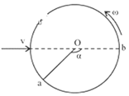

38．（上饶月考）如图所示，轮O1、O3固定在同一转轴上，轮O1、O2用皮带连接且不打滑。在O1、O2、O3三个轮的边缘各取一点，分别为A、B、C，已知三个轮的半径比r1：r2：r3＝2：1：1．求：

（1）A、B、C三点的角速度之比ωA：ωB：ωC

（2）A、B、C三点的向心加速度大小之比aA：aB：aC

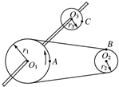

39．（新平县校级月考）如图所示，一个大轮通过皮带拉着小轮转动，皮带和两轮之间无滑动，大轮的半径是小轮的2倍，大轮上的一点S到转动轴的距离是大轮半径的．当大轮边缘上P点的向心加速度是12m/s2时，大轮上的S点和小轮边缘上的Q点的向心加速度分别是多少？



40．（茶陵县校级月考）如图所示为皮带传动装置。右轮的半径r＝2m，a为它边缘上的一点；左侧大轮半径为4r，小轮半径为2r，b在小轮上，到小轮中心的距离为r，c点和d点分别位于小轮和大轮的边缘上；若已知a点的线速度为4m/s传动过程中皮带不打滑，求：

（1）b、c两点线速度的大小；

（2）a点的角速度的大小；

（3）d点的向心加速度的大小。

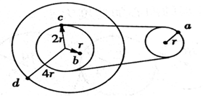

**五．解答题（共10小题）**

41．（济宁模拟）如图所示，M是水平放置的半径足够大的圆盘，绕过其圆心的竖直轴OO′匀速转动，规定经过圆心O点且水平向右为x轴正方向。在O点正上方距盘面高为h＝5m处有一个可间断滴水的容器，从t＝0时刻开始，容器沿水平轨道向x轴正方向做初速度为零的匀加速直线运动。已知t＝0时刻滴下第一滴水，以后每当前一滴水刚好落到盘面时再滴下一滴水。则：（取g＝10m/s2）

（1）每一滴水离开容器后经过多长时间滴落到盘面上？

（2）要使每一滴水在盘面上的落点都位于同一直线上，圆盘的角速度ω应为多大？

（3）当圆盘的角速度为1.5π时，第二滴水与第三滴水在盘面上落点间的距离为2m，求容器的容器加速度a。

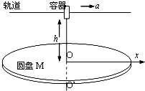

42．（琼海校级期末）匀速圆周运动的特点是（填变化或不变化）．

（1）线速度　 　；

（2）角速度　 　；

（3）加速度　 　；

（4）周期　 　．

43．（浦东新区校级期中）如图所示，车轮沿逆时针方向做匀速圆周运动，试画出质点在A点时线速度的方向和在B点时的加速度方向．

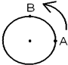

44．（上海校级月考）在图中质点沿圆周顺时针方向做匀速圆周运动，画出从A点运动到B点的位移．经过A点时的速度方向和经过C点时的加速度方向．

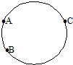

45．（南通月考）一个有一定厚度的圆盘，可以绕通过中心垂直于盘面的水平轴转动，圆盘加速转动时，角速度的增加量△ω与对应时间△t的比值定义为角加速度β（即β＝）．我们用电磁打点计时器、米尺、游标卡尺、纸带、复写纸来完成下述实验：（打点计时器所接交流电的频率为50Hz，A、B、C、D…为计数点，相邻两计数点间有四个点未画出）



①如图甲所示，将打点计时器固定在桌面上，将纸带的一端穿过打点计时器的限位孔，然后固定在圆盘的侧面，当圆盘转动时，纸带可以卷在圆盘侧面上；

②接通电源，打点计时器开始打点，启动控制装置使圆盘匀加速转动；

③经过一段时间，停止转动和打点，取下纸带，进行测量．

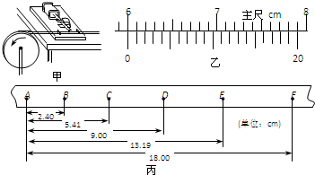

（1）用20分度的游标卡尺测得圆盘的直径如图乙所示，圆盘的直径为　 　cm；

（2）由图丙可知，打下计数点D时，圆盘转动的角速度为　 　rad/s；

（3）纸带运动的加速度大小为　 　m/s2，圆盘转动的角加速度大小为　 　rad/s2；

（4）如果实验时交流电的频率实际为49Hz，则测出的角加速度值将　 　（选填“偏大”、“偏小”或“不变”）．

46．（杏花岭区校级月考）如图为一个简易的冲击式水轮机的模型，水流自水平的水管流出，水流轨迹与下边放置的轮子边缘相切，水冲击轮子边缘上安装的挡水板，可使轮子连续转动。当该装置工作稳定时，可近似认为水到达轮子边缘时的速度与轮子该处边缘的线速度相同。调整轮轴O的位置，使水流与轮边缘切点对应的半径与水平方向成θ＝37°角。测得水从管口流出速度v0＝3m/s，轮子半径R＝0.1m。不计挡水板的大小，不计空气阻力。取重力加速度g＝10m/s2，sin37°＝0.6，cos37°＝0.8。求：

（1）轮子转动的角速度ω及边缘上某点的向心加速度大小；

（2）水管出水口距轮轴O的水平距离l和竖直距离h。

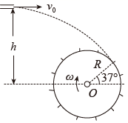

47．（武冈市校级月考）做匀速圆周运动的物体，10s内沿半径为20m的圆周运动100m，试求物体做匀速圆周运动时：

（1）线速度的大小。

（2）角速度的大小。

（3）周期的大小。

48．（宾县校级期中）某质点做匀速圆周运动的轨道半径为0.8m，周期为2s，则它做匀速圆周运动的角速度为　 　；线速度为　 　；向心加速度为　 　．

49．（乌拉特前旗月考）如图所示，小球A在光滑的半径为R的圆形槽内做匀速圆周运动，当它运动到图中a点时，在圆形槽中b点正上方h处，有一小球B沿ba方向以某一初速度v0水平抛出，结果恰好在a点与A球相碰，求：

（1）B球抛出时的水平初速度；

（2）A球运动的线速度如何表示？

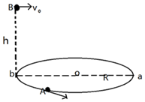

50．（静海区月考）如图所示皮带传动装置，主动轮O1的半径为R，从动轮O2的半径为r，R＝r．其中A、B两点分别是两轮缘上的点，C点到主动轮轴心的距离R′＝R，设皮带不打滑，则有ωA：ωB＝　 　；ωA：ωC＝　 　； vA：vB＝　 　； vA：vC＝　 　；向心加速度aA：aB＝　 　；aA：aC＝　 　．

